Ergebnisse der Konkurrenzanalyse

Nachfolgend werden die Ergebnisse der Konkurrenzanalyse präsentiert. Bei dieser Methode wurden zu Beginn des Projekts die Seiten der Rechenzentren folgender Hochschulen gesichtet und die Menüstruktur dokumentiert:
- Universität Regensburg
- Fernuniversität Hagen
- Ludwig-Maximilians-Universität München
- Johann Wolfgang Goethe-Universität Frankfurt am Main
- Universität zu Köln
- Ostbayerische Technische Hochschule Regensburg
- University of Cambridge (Großbritannien)
- University of Oxford (Großbritannien)
- Université Paris-Sorbonne (Frankreich) / Harvard University (USA)
Die Kriterien für die Auswahl sind zum einen die Zahl der Studierenden für nationale Universitäten (die vier Universitäten mit der höchsten Zahl an Studierenden werden ausgewählt), sowie die direkte Nähe (OTH Regensburg). Zusätzlich werden drei international angesehene Universitäten ausgewählt. Weil die Webseite des Rechenzentrums der Université Paris-Sorbonne nicht gefunden werden kann, wird stattdesssen die der Harvard University analysiert.
Anschließend wird die Konkurrenzanalyse in die Analyse der Universität Regensburg, sowie der Konkurrenz national und international unterteilt

Universität Regensburg
Die Navigationsstruktur ist hier sowohl breit (viele Menüpunkte auf einer Ebene), als auch tief (viele Ebenen des Menüs). Dabei werden drei Ebenen mit der Hierarchie im Menü links erreicht, weitere Ebenen durch Verlinkung von Inhalten anderen Menüpunkte, sowie Aufteilung des Inhalts in Tabs und ausklappbare Texte. So entstehen mental mehr als die drei Ebenen des Menüs. Zusätzlich dazu erschweren direkte Links des Menüs auf externe Seiten die Bildung des mentalen Modells bei Nutzern. Menüpunkte sind teilweise irreführend benannt (z.B. „Windows“ und „Windows Zubehör“) und mehrfach auf der Seite vorhanden (z.B. „E-Mail“). Die Unterscheidung der drei Ebenen im Menü fällt relativ schwer und insgesamt befinden sich auf der Webseite auffalden wenige Icons zur Unterstützung des Texts. Auffallend ist hier die Leiste rechts vom Inhalt, wo sich ein Bild und verschiedene Telefonnummern befinden.
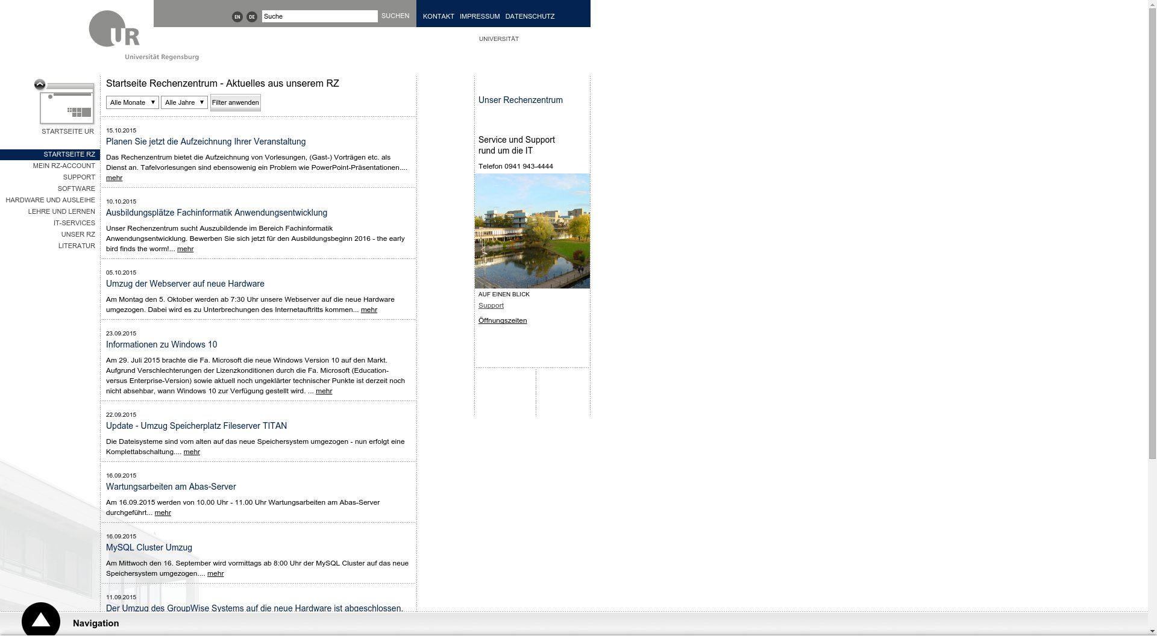Abbildung 1: Startseite des Rechenzentrums der Universität Regensburg

Konkurrenz national – Fernuniversität Hagen
Die Fernuni Hagen besitzt kein Rechenzentrum, der Name ist hier Zentrum für Medien und IT (ZMI).
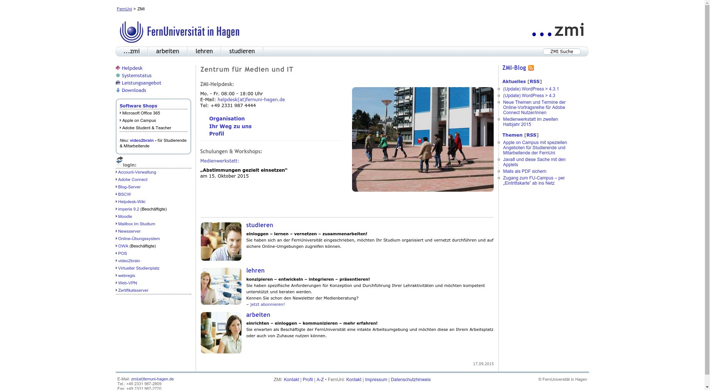Abbildung 2: Zentrum für Medien und IT der Fernuniversität Hagen
Die Webseite ist tief aufgebaut, es ergeben sich bei der Nutzung immer weitere Ebenen, die tiefer zu gehen scheinen. Dabei ist der zurückgelegte Weg für die Nutzer nicht mehr nachvollziehbar und keine Übersichtlichkeit gegeben. Die Inhalte werden in „studieren“, „lehren“ und „arbeiten“ unterteilt. Hier werden also sofort auf der Startseite die verschiedenen Zielgruppen getrennt und zu anderen Angeboten geführt. Zudem gibt es Hilfeseiten für Anfänger mit Links zu allen wichtigen Seiten. Die Menüpunkte „Helpdesk“, „Systemstatus“, „Leistungsangebot“ und „Downloads“ sind die einzigen Menüpunkte, die während der Benutzung immer sichtbar sind.

Konkurrenz national – Ludwig-Maximilians-Universität München
Das Leibniz-Rechenzentrum betreut alle Hochschulen in München und ist zugleich ein deutsches Supercomputing Centre. Sein Webauftritt ist tief ausgelegt mit sechs Ebenen. Durch die erwähnte breite Zuständigkeit für mehrere Institutionen besitzt die Seite mehr Zielgruppen als eine normale Webseite eine Rechenzentrums. Durch die tiefe Struktur fällt es schwer, Inhalte, die nicht in der Hilfe-Liste vorhanden sind, zu finden.
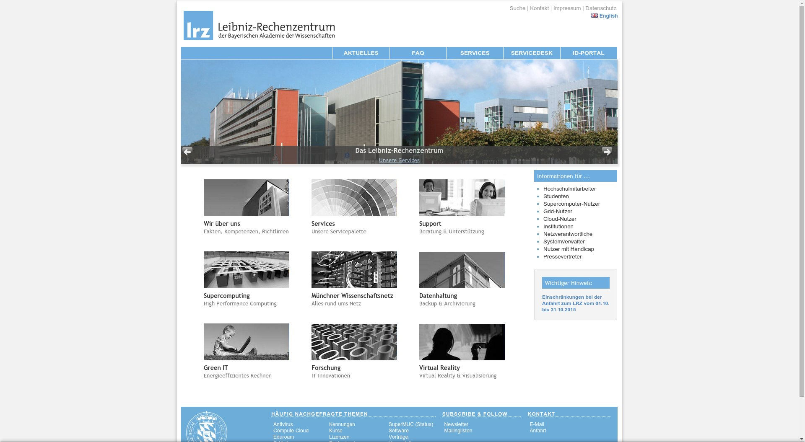Abbildung 3: Leibniz-Rechenzentrum

Konkurrenz national – Johann Wolfgang Goethe-Universität Frankfurt am Main
Diese Webseite weist eine breite Struktur auf mit wenigen Ebenen. Auf der Startseite finden sich in Kacheln alle zwölf Kategorien mit einem Bild versehen. Dies erleichtert das Auffinden der gesuchten Inhalte und die Bildugn eines mentalen Modells. Auf der rechten Seite finden sich Links zu allgemeinen Informationen und Hilfeseiten (FAQ, Helpdesk, Ansprechpartner), Services (unterteilt in die verschiedenen Nutzergruppen) und Bildnachweise. Unten auf der Seite werden weniger präsent Termine und Veranstaltungen, oben hingegen noch einmal wichtige Links. Insgesamt befinden sich so zu viele Möglichkeiten zur Navigation auf der Seite.
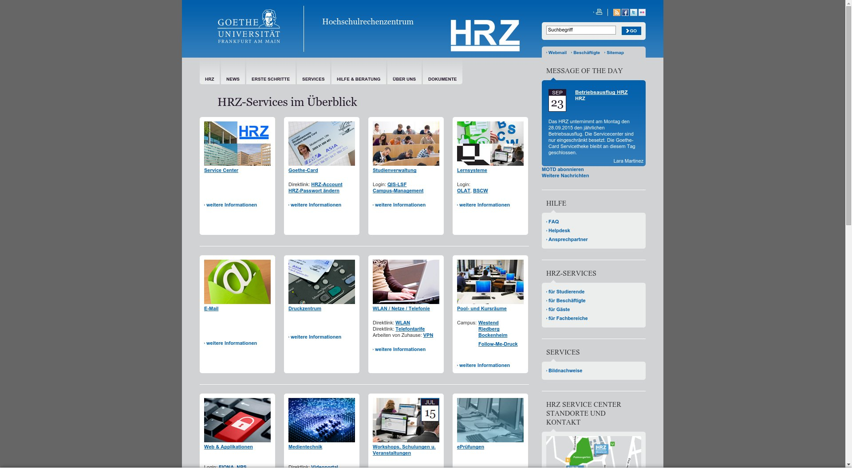Abbildung 4: Hochschulrechenzentrum der Goethe-Universität
Unter jedem Menüpunkt befinden sich gesammelt Quicklinks zu wichtigen Funktionen. Die Seite ist merkbar funktional ausgerichtet.

Konkurrenz national – Universität zu Köln
Mit bis zu drei Ebenen ist die Webseite sehr breit angelegt. Auch hier findet sich eine Unterteilung in Nutzergruppen (Studierende, Promovierende, Beschäftigte und Einrichtungen), wobei sich die Punkte Promovierende und Beschäftigte nicht unterteilen, jedoch für ein besseres Nutzererlebnis trotzdem getrennt sind. Für die jeweiligen Gruppen gibt es Schnelleinstiegsseiten mit Links zu gesuchten Inhalten. Links zu häufig genutzten Angeboten wie Software befinden sich auf der Startseite. Zudem gibt es ein Infoboard zu aktuellen Nachrichten.
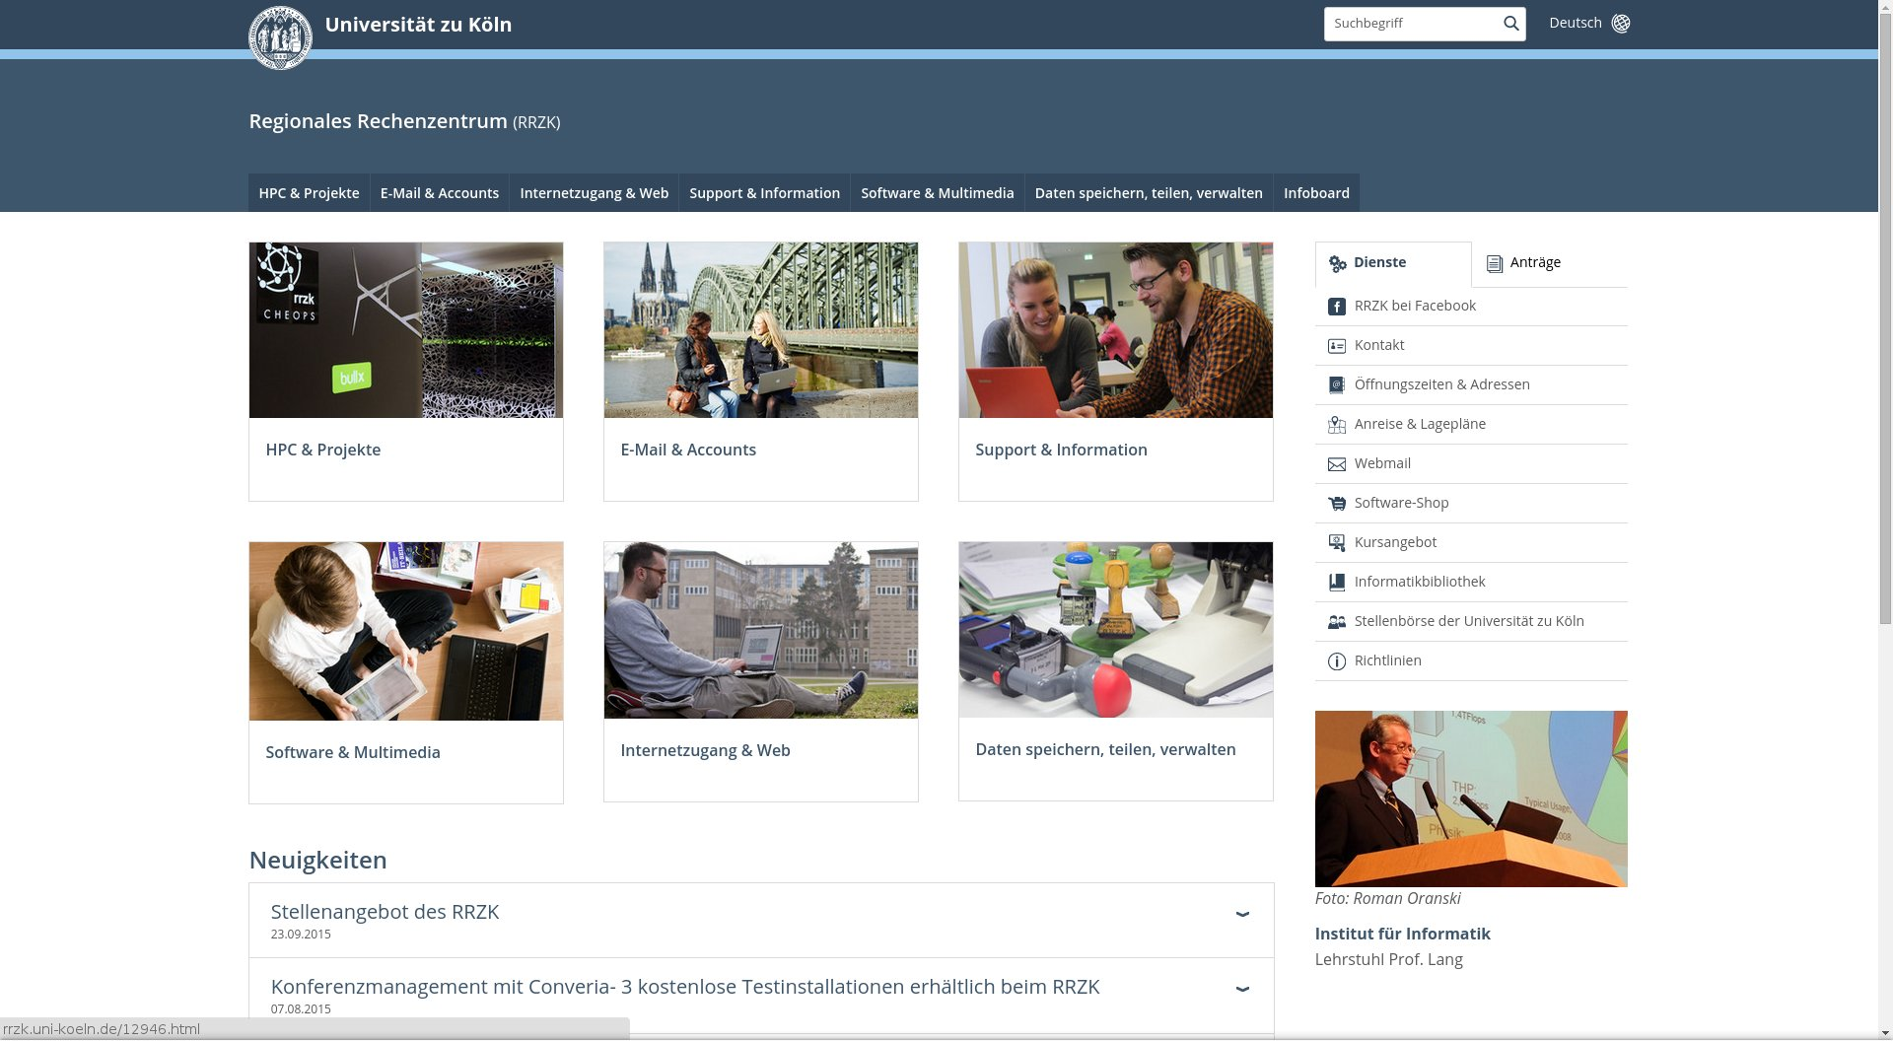Abbildung 5: Regionales Rechenzentrum Köln

Konkurrenz national – Ostbayerische Technische Hochschule Regensburg
Die Inhalte des Rechenzentrums sind in die gesamte Navigationsstruktur der Webseite mit eingebunden, es existiert so keine eigene Webseite. Diese Inhalt sind breit angelegt mit allerdings nur fünf Top-Level-Kategorien. Insgesamt besitzt dieser Teil der Seite vergleichsweise Inhalt und einen geringen Funktionsumfang. Die Einträge sind leicht zu finden und es entsteht leicht ein mentales Modell beim Nutzer.
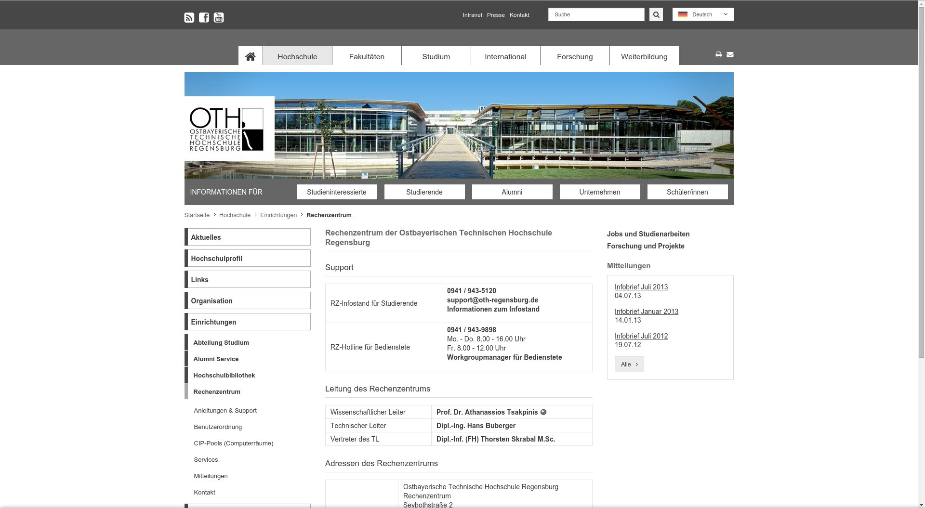Abbildung 6: Rechenzentrum der OTH Regensburg

Konkurrenz international – University of Cambridge (Großbritannien)
Die Information Services besitzen eine tiefe Struktur mit sechs Top-Level-Kategorien, wovon eine eine allgemeine Linksammlung („starting points“) beinhaltet. Die Anordnung der einzelnen Menüpunkte erfolgt nach keiner ersichtlichen Struktur und scheint eher zufällig zu sein. Negativ fällt außerdem auf, dass während der Benutzung scheinbar die Top-Level-Punkte ohne Grund wechseln und die FAQs korrekterweise Fragen, allerdings auch „normale“ Menüpunkte enthalten („Troubleshooting Max OS x“). Ebenso sind Menüs redundant vorhanden und sowohl in der linken Spale, als auch oben auswählbar sind, teilweise ein drittes Mal in der rechten Spalte. Die Webseite besitzt also eine unübersichtliche Struktur.
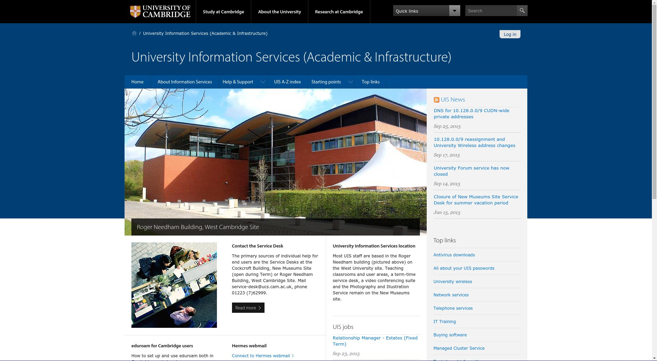Abbildung 7: University Information Services Cambridge

Konkurrenz international – University of Oxford (Großbritannien)
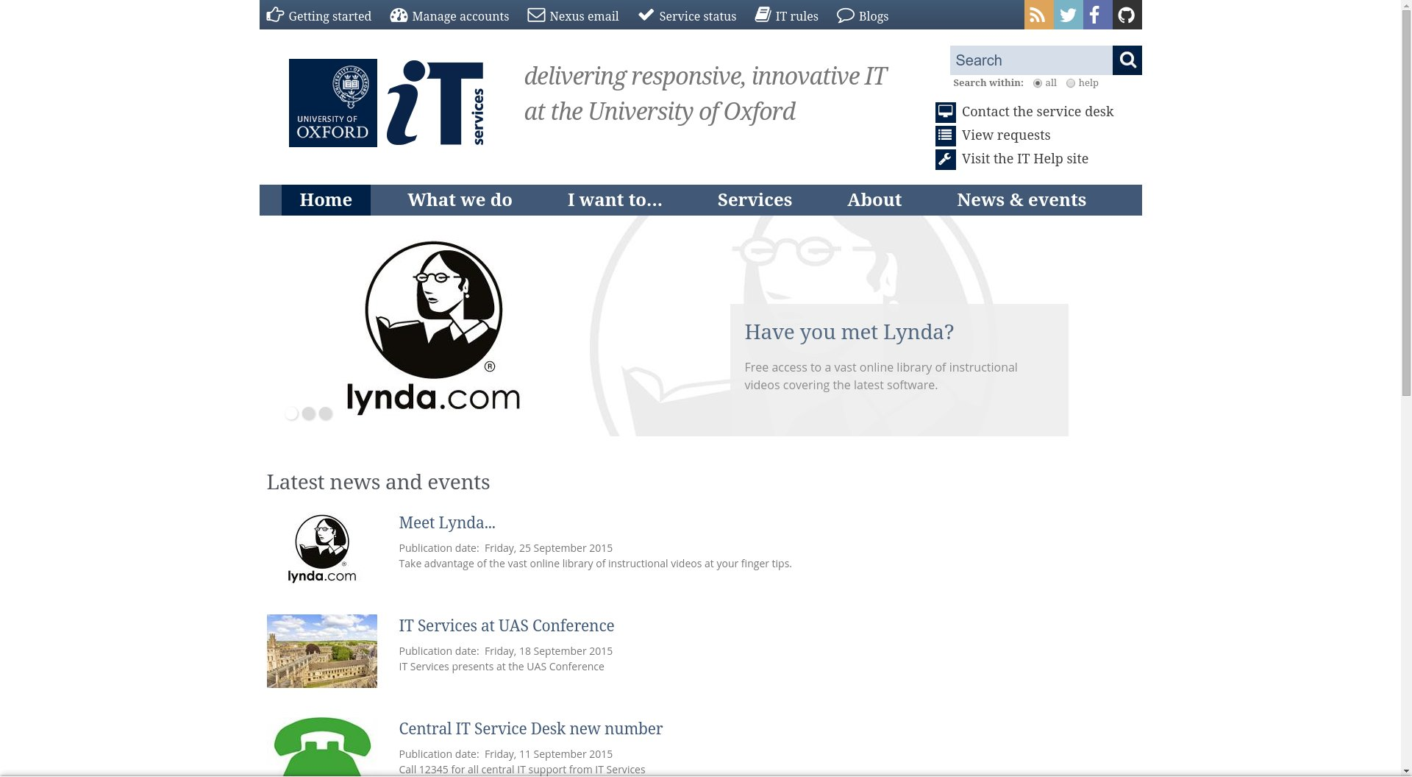Abbildung 8: University of Oxford IT Services
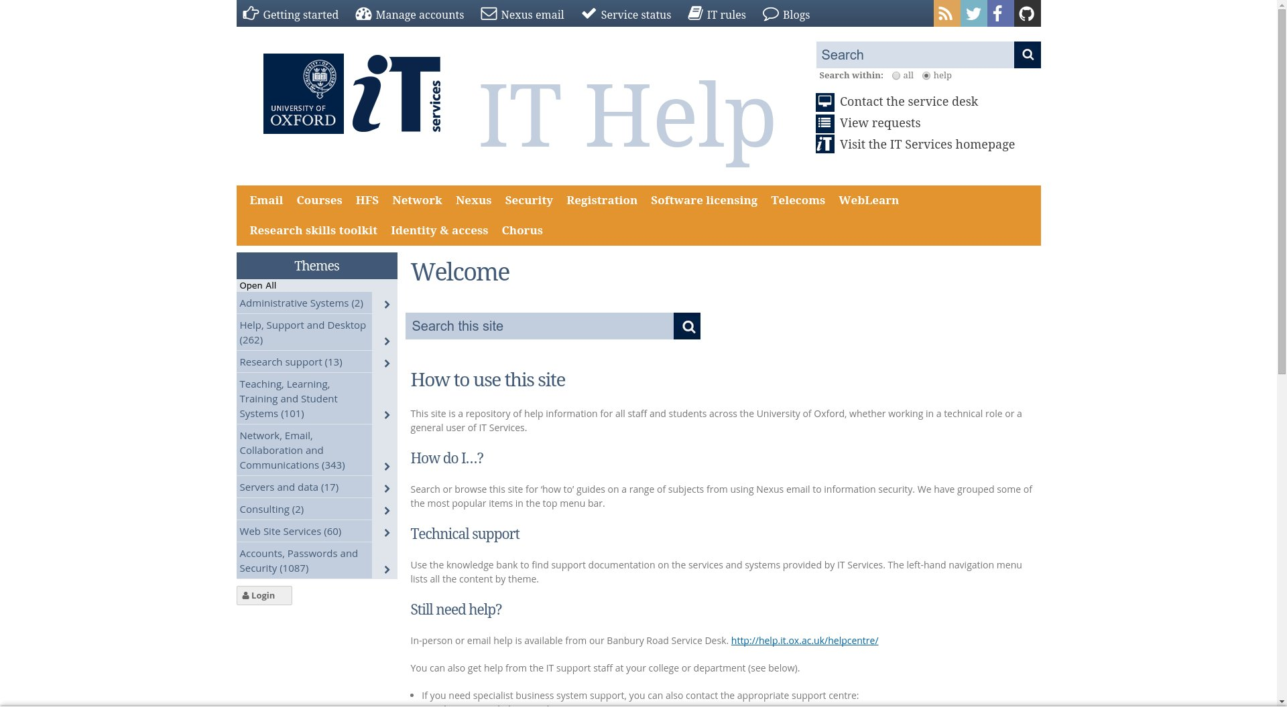Abbildung 9: University of Oxford IT Help
Das Rechenzentrum ist hier in zwei Unterpunkte auf zwei verschiedenen Webseiten gegliedert: IT Services und Hilfe. Beide besitzen eine breite Struktur mit vielen Top-Level-Kategorien. Auf zweiter Ebene finden sich meist Seiten, die als Linksammlung dienen. Es fällt auf beiden Seiten sehr schwer, sich ein mentales Modell aufzubauen, da sie sehr unübersichtlich aufgebaut sind und man nicht verfolgen kann, auf welcher Seite in der Struktur man sich befindet.

Konkurrenz international – Harvard University (USA)
Da die Webseite des Rechenzentrums der Université Paris-Sorbonne nicht gefunden wurde, wird stattdessen die der Harvard University ausgewählt.
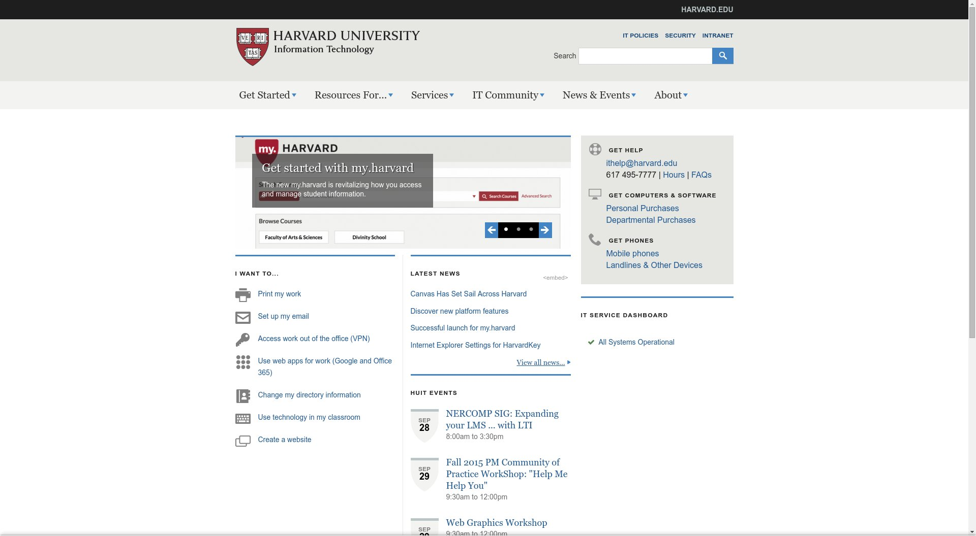Abbildung 10: Harvard University IT
Diese weist eine breite Struktur mit drei Ebenen auf, auf dritter Ebene befinden sich nur noch Seiten mit Verlinkungen. Die Webseite ähnelt aufgrund dieser Struktur sehr der des Rechenzentrums der Universität Regensburg.

Fazit
Die hier gelisteten Seiten lieferten vor allem Negativbeispiele, was beim Aufbau einer Menüstruktur nicht geschehen sollte. Diese Ergebnisse fließen in den Bau des Prototyps mit ein.
Als zentrale Erkenntnis fällt auf, dass die meisten der hier begutachteten Webseiten von Hochschul-Rechenzentren eher schlecht zu benutzen sind und Informationen vor dem Nutzer versteckt werden, statt diesen bei der Suche zu unterstützen.
Generell scheinen breite Menüs besser geeignet zu sein als tiefe, da so die Bildung eines mentalen Modelles vereinfacht wird.

